# **Algoritmo para encontrar rutas óptimas para vehículos eléctricos**

|  |  |
| --- | --- |
| Tomas Atehortua Ceferino  Universidad Eafit  Colombia  tatehortuc@eafit.edu.co | Mauricio Toro  Universidad Eafit  Colombia  mtorobe@eafit.edu.co |

**NOTA DEL DOCENTE: Para ampliar información sobre los requerimientos aquí descritos, consulten la “*Guía para la realización del Proyecto Final de Estructura de Datos 2”* que se entrega. Al final: 1. Borrar este texto escrito en rojo, 2. Adecuar los espacios de los textos, 3. Cambiar el color de los textos a negro. Consideren además que:**

**Textos en negro** = Es todo lo que deben hacer en la entrega 1

**Textos en Verde** = Es todo lo que deben hacer en la Entrega 2

Textos en violeta = Es todo lo que deben hacer en la entrega 3

# **RESUMEN**

El objetivo de este proyecto es diseñar un algoritmo que encuentre rutas óptimas a los vehículos eléctricos, en este caso específico para hacer más eficiente la forma de distribuir mercancías. Esto con el fin de solucionar el problema que se presenta en las baterías de los coches por tener un rango de durabilidad limitado y un tiempo de carga muy largo.¿Cuál es la solución?, ¿cuáles los resultados? y, ¿Cuáles las conclusiones? Utilizar máximo 200 palabras.

## **Palabras clave**

## Optimización - Grafos - Vehiculos eléctricos - Rutas- Algoritmo

## **Palabras clave de la clasificación de la ACM**

## Theory of computation → Design and analysis of algorithms → Graph algorithms analysis → Shortest paths

Theory of computation → Design and analysis → Approximation algorithms analysis → Routing and network design problems.

Applied computing → Operations research → Trasnportation.

# **1. INTRODUCCIÓN**

En el siguiente informe se pretende solucionar la problemática que tienen las empresas a la hora de entregar productos con camiones de carga eléctricos, para que puedan entregarlos de la manera más eficiente, teniendo en cuenta las horas de trabajo, número de autos y la vida útil de los Batería de coche. Resolver este problema permitiría mejorar las entregas y asegurar que las empresas utilizarán coches eléctricos, incluso con la necesidad de cargarlos, permitiendo una reducción de las emisiones de carbono que liberan estos camiones de carga.

# **2. PROBLEMA**

## El problema radica en la baja eficiencia que tienen las baterías de los autos eléctricos para distribuir la mercadería, pues demoran mucho en hacer los recorridos debido a que la batería se descarga constantemente. Esto tiene un alto impacto en la sociedad porque si no se soluciona, los transportistas se verían obligados a utilizar otros vehículos más dañinos para el planeta, por eso para evitar que eso suceda es necesario solucionar este problema.**3. TRABAJOS RELACIONADOS**

**3.1 Algoritmo de Dijkstra**

El problema de la ruta más corta es una forma de encontrar las distancias más cortas posibles entre dos vértices en un gráfico de manera que se minimice la suma de los pesos de sus aristas constituyentes, por esa razón el algoritmo de Dijkstra puede ayudarnos porque es un algoritmo que podemos usar para encontrar las distancias más cortas o los costos mínimos según lo que se represente en un gráfico. A través de los siguientes pasos:

-Comience en el vértice final marcándolo con una distancia de 0

-Identificar todos los vértices que están conectados al vértice actual con una arista

-Etiquetar el vértice actual como visitado colocando una X sobre él

-De los vértices que debes marcar, busca el que tenga la marca más pequeña y conviértelo en tu vértice actual.

-Una vez que haya etiquetado el vértice inicial como visitado, deténgase. [1]

**3.2 Random walk algorithm**

El problema en este algoritmo es encontrar, después de un tiempo fijo, la función de distribución de probabilidad de la distancia del punto al origen. Entonces, su solución es el algoritmo de caminata aleatoria, que es un proceso para determinar la ubicación probable de un punto sujeto a movimientos aleatorios, dadas las probabilidades de moverse a cierta distancia en alguna dirección. [2]

**3.3 The traveling salesman problem**

El traveling salesman problem consiste en encontrar el camino más corto que visita cada ciudad posible y regresa a la ciudad original. [3]

El problema tiene múltiples soluciones y es un problema NP-difícil ya que el número de posibilidades de solución cuando se da un gran número de ciudades es inmenso. Por eso no se recomienda solucionarlo mediante Fuerza bruta sino buscar un método de optimización. Las soluciones a este tipo de problemas comienzan a resolverse mediante algoritmos tipo enjambre inspirados en las abejas, donde la variable viajera (el vendedor en este problema) tiene cierta independencia, pero comunicación con la colmena. [4]

**3.4 Floyd-Warshall algorithm**

El Floyd-Warshall algorithm es un problema que busca encontrar la ruta más corta entre cada par de vértices en un gráfico dirigido ponderado por bordes. La condición para que el problema funcione es que debe ser como se mencionó antes de una gráfica ponderada, puede ser dirigida o no dirigida, pero no funciona con ciclos negativos (La suma de las aristas en el ciclo es negativa). Dicho algoritmo puede ser de ayuda, ya que para un gráfico hecho de matrices, encontraría la ruta más rápida o más barata desde cada vértice del gráfico. La forma en que funciona es que para cada vértice intenta todas las rutas posibles incluyendo los vértices por los que pasa y si es más pequeño que el especificado se reemplaza en la matriz. [5] [6]

## **4. TÍTULO DE LA PRIMERA SOLUCIÖN DISEÑADA**

## A continuación, explicamos la estructura de datos y el algoritmo.

## **4.1 Estructura de datos**

## Diseñen la estructura de datos para resolver el problema y grafíquenla. No usar gráficas extraídas de internet

## **Gráfica 1:** Grafo representado como una matriz de adyacencia

## **4.2 Operaciones de la estructura de datos**

Agregar:

Eliminar

Busqueda

**Gráfica 2:** Imagen de una operación de borrado de una lista encadenada

## **4.3 Criterios de diseño de la estructura de datos**

Elegi representar el grafo con una matriz de adyacencia debido a que su complejidad en el acceso a los datos es de O(1). Con esta complejidad el algoritmo se hace mucho más eficiente a la hora de realizar las operaciones que requieren acceder a los pesos de las aristas de nuestro grafo. Además, teniendo en cuenta que los datasets van desde 320 hasta 360 nodos, la cantidad de memoria que se utiliza en esta matriz no es exorbitante comparada con la eficiencia en tiempo que ganamos.

**4.4 Análisis de Complejidad**

Calculen la complejidad de las operaciones de la estructura de datos para el peor de los casos. Vean un ejemplo para reportarla:

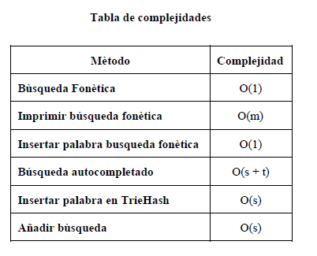

**Tabla 1:** Tabla para reportar la complejidad

**4.5 Algoritmo**

Diseñen el algoritmo para resolver el problema y grafíquenlo. No usen gráficas extraídas de internet

**Gráfica 3:** Algoritmo del vecnimo más cercano (Greedy)

**4.6** **Cálculo de la complejidad del algoritmo**

Calculen la complejidad del algoritmo para el peor de los casos, el mejor de los casos y el caso promedio

|  |  |
| --- | --- |
| **Sub problema** | **Complejidad** |
| Crear el grafo de *Bruijn* con las secuencias | O(S) |
| Actualizar el grafo de *Bruijn* con las secuencias | O(A.V2) |
| Encontrar los genes | O(S) |
| **Complejidad Total** | O(A.S2 + V) |

**Tabla 2:** complejidad de cada uno de los subproblemas que compoenne el algoritmo. Sea N la cantidad de nodos del dataset, F el numero de clientes, M el numero de estaciones disponbiles y L el recorrido que hacer el behiculo hasta el final de la batería

NOTA: Sin complejidad total, el análisis no sirve de nada

**4.7 Criterios de diseño del algoritmo**

En nuestro programa decidimos usar dos algoritmos que se complementan. El primero es un algoritmo tipo Greedy (también conocido como el algoritmo del vecino más cercano) que se guía por una heurística que consiste en elegir la opción local optima con la esperanza de llegar a una solución general lo más optima posible, la razón por la que decidimos usar un Greedy para la solución del problema es más que todo por la rapidez con la que devuelve una solución, aunque la mayoría de las veces esas soluciones no son las más eficientes esto no es un problema porque estas soluciones nos sirven de base para el segundo algoritmo que implementamos en nuestro programa.

**4.8 Tiempos de Ejecución**

Calculen, (I) el tiempo de ejecución y (II) la memoria usada del algoritmo, para el Conjunto de Datos que está en el ZIP:

## Tomen 100 veces el tiempo de ejecución y memoria de ejecución, para cada conjunto de datos

## 

|  |  |  |  |
| --- | --- | --- | --- |
|  | ***Conjunto de Datos 1*** | ***Conjunto de Datos 2*** | ***...Conjunto de Datos n*** |
| *Mejor caso* | 10 sg | 20 sg | 5 sg |
| *Caso promedio* | 12 sg | 10 sg | 35 sg |
| *Peor caso* | 15 sg | 21 sg | 35 sg |

## **Tabla 3:** Tiempos de ejecución del algoritmo con diferentes conjuntos de datos

## **4.9 Memoria**

Mencionar la memoria que consume el programa para varios ejemplos

|  |  |  |  |
| --- | --- | --- | --- |
|  | ***Conjunto de Datos 1*** | ***Conjunto de Datos 2*** | ***...Conjunto de Datos n*** |
| **Consumo de memoria** | 10 MB | 20 MB | 5 MB |

## **Tabla 4:** Consumo de memoria del algoritmo con diferentes conjuntos de datos

## Para medir la memoria que consume un programa, se utilizan generadores de perfiles (en Inglés, profilers). Uno muy bueno para Java es VisualVM, desarrollado por Oracle,<http://docs.oracle.com/javase/7/docs/technotes/guides/visualvm/profiler.html> No dejen de usarlo en sus proyectos y en la vida. Para usarlo hay que generar un .jar que es como un ejecutable de Java. En Netbeans "martillo con escoba" y en BlueJ "archivo, generar .jar".

## **4.10 Análisis de los resultados**

Expliquen los resultados obtenidos. Hagan una gráfica con los datos obtenidos, como por ejemplo:

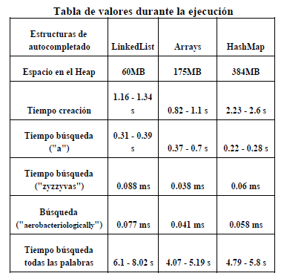

**Tabla 5:** Análisis de los resultados obtenidos con la implementación del algoritmo

**5. TÍTULO DE LA SOLUCIÓN FINAL DISEÑADA**

## A continuación, explicamos la estructura de datos y el algoritmo.

## **5.1 Estructura de datos**

## Diseñen la estructura de datos para resolver el problema y grafíquenla. No usar gráficas extraídas de internet

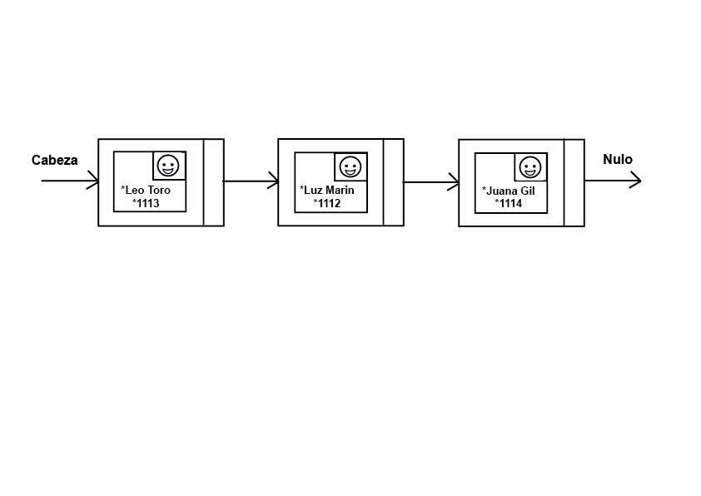

## **Gráfica 4:** Lista simplemente encadenada de personas. Una persona es una clase que contiene nombre, cédula y foto

## **5.2 Operaciones de la estructura de datos**

## Diseñen las operaciones de la estructura de datos para solucionar el problema eficientemente. Incluyan una imagen explicando cada operación

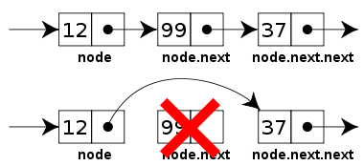

**Gráfica 5:** Imagen de una operación de borrado de una lista encadenada

## **5.3 Criterios de diseño de la estructura de datos**

Expliquen con criterios objetivos, por qué diseñaron así la estructura de datos. Criterios objetivos son, por ejemplo, la eficiencia en tiempo y memoria. Criterios no objetivos y que rebajan la nota son: “me enfermé”, “fue la primera que encontré”, “la hice el último día”, etc. Recuerden: este es el numeral que más vale en la evaluación con 40%

**5.4 Análisis de Complejidad**

Calculen la complejidad de las operaciones de la estructura de datos para el peor de los casos. Vean un ejemplo para reportarla:



**Tabla 6:** Tabla para reportar la complejidad

**5.5 Algoritmo**

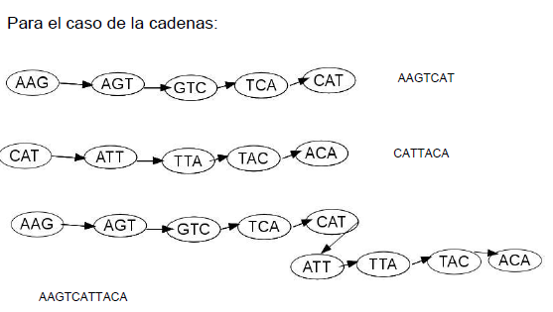Diseñen el algoritmo para resolver el problema y grafíquenlo. No usen gráficas extraídas de internet

**Gráfica 6:** Paso a paso cómo se ensamblan fragmentos de ADN utilizando los grafos de *Bruijn*.

**5.6** **Cálculo de la complejidad del algoritmo**

Calculen la complejidad del algoritmo para el peor de los casos, el mejor de los casos y el caso promedio

|  |  |
| --- | --- |
| **Sub problema** | **Complejidad** |
| Crear el grafo de *Bruijn* con las secuencias | O(N) |
| Actualizar el grafo de *Bruijn* con las secuencias | O(A.N2) |
| Encontrar los genes | O(V) |
| **Complejidad Total** | O(A.N2 + V) |

**Tabla 7:** complejidad de cada uno de los sub problemas que componen el algoritmo. Sea A la longitud de una secuencia de ADN, N el número de secuencias de ADN, y V el número de K-meros diferentes que se obtienen de las secuencias de ADN.

**5.7 Criterios de diseño del algoritmo**

Expliquen por qué diseñaron así el algoritmo. Usen criterios objetivos. Criterios objetivos son, por ejemplo, la eficiencia en tiempo y memoria. Criterios no objetivos y que rebajan la nota son: “me enfermé”, “fue la primera que encontré”, “la hice el último día”, etc. Recuerden: este es el numeral que más vale en la evaluación con 40%

.

**5.8 Tiempos de Ejecución**

Calculen, (I) el tiempo de ejecución y (II) la memoria usada del algoritmo, para el Conjunto de Datos que está en el ZIP:

## Tomen 100 veces el tiempo de ejecución y memoria de ejecución, para cada conjunto de datos

## 

|  |  |  |  |
| --- | --- | --- | --- |
|  | ***Conjunto de Datos 1*** | ***Conjunto de Datos 2*** | ***...Conjunto de Datos n*** |
| *Mejor caso* | 10 sg | 20 sg | 5 sg |
| *Caso promedio* | 12 sg | 10 sg | 35 sg |
| *Peor caso* | 15 sg | 21 sg | 35 sg |

## **Tabla 8:** Tiempos de ejecución del algoritmo con diferentes conjuntos de datos

## Para medir la memoria que consume un programa, se utilizan generadores de perfiles (en Inglés, profilers). Uno muy bueno para Java es VisualVM, desarrollado por Oracle,<http://docs.oracle.com/javase/7/docs/technotes/guides/visualvm/profiler.html> No dejen de usarlo en sus proyectos y en la vida. Para usarlo hay que generar un .jar que es como un ejecutable de Java. En Netbeans "martillo con escoba" y en BlueJ "archivo, generar .jar".

## **5.9 Memoria**

Mencionar la memoria que consume el programa para varios ejemplos

|  |  |  |  |
| --- | --- | --- | --- |
|  | ***Conjunto de Datos 1*** | ***Conjunto de Datos 2*** | ***...Conjunto de Datos n*** |
| **Consumo de memoria** | 10 MB | 20 MB | 5 MB |

## **Tabla 9:** Consumo de memoria del algoritmo con diferentes conjuntos de datos

## **5.10 Análisis de los resultados**

Expliquen los resultados obtenidos. Hagan una gráfica con los datos obtenidos, como por ejemplo:



**Tabla 10:** Análisis de los resultados obtenidos con la implementación del algoritmo

**6. CONCLUSIONES**

Para escribirlas, procedan de la siguiente forma: 1. En un párrafo escriban un resumen de lo más importante que hablaron en el reporte. 2. En otro expliquen los resultados más importantes, por ejemplo, los que se obtuvieron con la solución final. 3.Luego, comparen la primera solución que hicieron con los trabajos relacionados y la solución final. 4. Por último, expliquen los trabajos futuros para una posible continuación de este Proyecto. Aquí también pueden mencionar los problemas que tuvieron durante el desarrollo del proyecto

**6.1 Trabajos futuros**

Respondan ¿Qué les gustaría mejorar en el futuro? ¿Qué les gustaría mejor al algoritmo, estructura de datos, implementación?

# **AGRADECIMIENTOS**

Identifiquen el tipo de agradecimiento que van a escribir: para una persona o para una institución. Luego, escríbanlo de acuerdo al idioma y tengan en cuenta que: 1. El nombre del docente no va porque él es autor. 2. Tampoco sitios de internet ni autores de artículo leídos con quienes no se han contactado. 3. Los nombres que sí van son quienes ayudaron, compañeros del curso o docentes de otros cursos.

Aquí un ejemplo en inglés: This research was supported/partially supported by [Name of Foundation, Grant maker, Donor].

We thank for assistance with [particular technique, methodology] to [Name Surname, position, institution name] for comments that greatly improved the manuscript.

# **REFERENCIAS**

[1] Pennington, L., n.d. Dijkstra's Algorithm: Definition, Applications & Examples. [video] Available at: https://study.com/academy/lesson/dijkstra-s-algorithm-definition-applications-examples.html

[Accessed 14 February 2021].

[2] Encyclopedia Britannica. 2008. Random walk | mathematics and science. [online] Available at: https://www.britannica.com/science/random-walk

[Accessed 14 February 2021].

[3] Travelling Salesman Problem | Set 1 (Naive and Dynamic Programming) - GeeksforGeeks. GeeksforGeeks.com, 2018.

Available at: https://www.geeksforgeeks.org/travelling-salesman-problem-set-1/

[Accessed 15 February 2021].

[4] Nunes de Castro, L. and A. S. Masutti, T. hindawi.com, 2017. Bee-Inspired Algorithms Applied to Vehicle Routing Problems: A Survey and a Proposal. [online] Available at: https://www.hindawi.com/journals/mpe/2017/3046830/

[Accessed 15 February 2021].

[5] Floyd-Warshall Algorithm. [online] Available at: https://www.programiz.com/dsa/floyd-warshall-algorithm

[Accessed 15 February 2021].

[6] GeeksForGeeks. 2021.Floyd Warshall Algorithm | DP-16 - GeeksforGeeks. [online] Available at: https://www.geeksforgeeks.org/floyd-warshall-algorithm-dp-16/.

[Accessed 15 February 2021]